Exercice sur les lignes de commande

Exercices « ligne de commande »

Exercice 1 :
Lister le contenu du répertoire /etc, donner 3 noms de répertoires qui s'y trouvent :
Indice : les répertoires sont bleu .

Cd /etc ls
ls

Exercice 2 :
Dans votre répertoire Documents, créer un répertoire exo dans lequel vous allez créer un sous-répertoire exo2.
Cd Documents
Mkdir exo/exo2

Exercice 3 :
Créer ensuite, un fichier exo2 dans le sous-répertoire exo2.
Cd exo2
Touch exo2.odt

Exercice 4 :
Créer deux nouveaux répertoires exo4 et exo4bis dans le répertoire exo.
Créer dans chacun, deux fichiers.
Copier le répertoire exo2 et son contenu dans exo4bis.

Cd Documents ou cd ..(pour revenir au répertoire documents)
Mkdir exo4 exo4bis
cd exo4
Touch exo41.odt exo42.Odt
cd exo4bis
Touch exo4bis1.odt exo4bis2.Odt
cd documents
cd exo
cp -r exo2 exo4bis

Exercice 5 :
Supprimer ensuite exo4bis et son contenu en une seule commande.

Cd ..
cd exo
rm -r exo4bis (pour supprimer répertoire et sous répertoire)

BONUS :

Affichez ce logo à l’ouverture de votre terminal.
Astuce : ce lien peux vous aider..
http://doc.ubuntu-fr.org/terminal

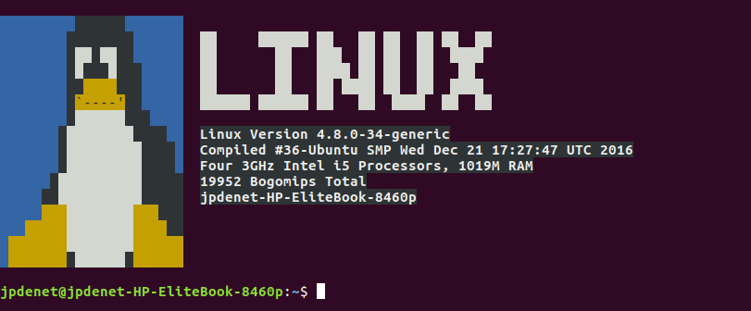
Télécharger linuxlogo via le site
Ouvrez un terminal et entrez : linuxlogo -L list pour avoir la liste des logos disponibles.
vailable Built-in Logos:
Num Type Ascii Name Description
1 Classic Yes aix AIX Logo
2 Classic Yes bsd FreeBSD Logo
3 Banner Yes bsd_banner FreeBSD Logo
4 Classic Yes irix Irix Logo
5 Classic Yes openbsd OpenBSD Logo
6 Banner Yes openbsd_banner OpenBSD Logo
7 Banner Yes solaris The Default Banner Logos
8 Banner Yes banner-simp Simplified Banner Logo
9 Banner Yes banner The Default Banner Logo
10 Classic Yes classic-nodots The Classic Logo, No Periods
11 Classic Yes classic-simp Classic No Dots Or Letters
12 Classic Yes classic The Default Classic Logo
linuxlogo -L ***le numéro du logo choisi***
Pour enregister
sudo mo -/. bashrc
aller tout en bas
remettez le bon numéro
ctrl x pour quitter

sudo apt-get install atom POUR INSTALLER ATOM PAR EXEMPLE
sudo apt-get update MISE A JOUR
sudo apt-get upgrade MISE A NIVEAU SYSTEME

INSTALLER ATOM VIA LES TERMINALES
http://tipsonubuntu.com/2016/08/05/install-atom-text-editor-ubuntu-16-04/
sudo add-apt-repository ppa:webupd8team/atom
sudo apt-get update
sudo apt-get install atom

Apprendre ligne de commande
https://www.codecademy.com/fr/learn/learn-the-command-line
https://www.codecademy.com/fr/learn/learn-the-command-line

